**Historias de Usuario**

DEFINICION: Son representaciones de los requisitos o funcionalidades que los clientes solicitan para cumplir con los objetivos de los negocios. Se usa lenguaje común del usuario. Van acompañadas de las conversaciones con los usuarios y las pruebas de validación

**Partes de una Historia de Usuario:**

1. QUIEN SE BENEFICIA
2. QUE SE DESEA
3. CUAL ES EL BENEFICIO

EJEMPLO: Formato CONNEXTRA (2001):

Cómo: Operador de HOTEL

QUIERO: establecer buenos precios para las habitaciones en mi hotel

PARA(BENEFICIO): Maximizar los ingresos

VENTAJAS Y DESVENTAJAS

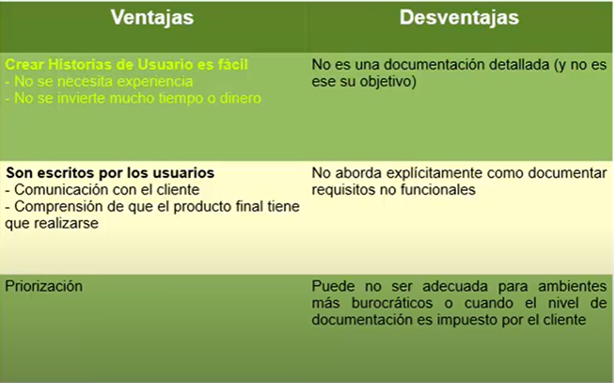

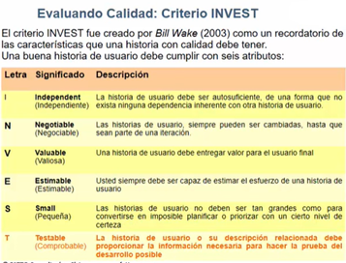

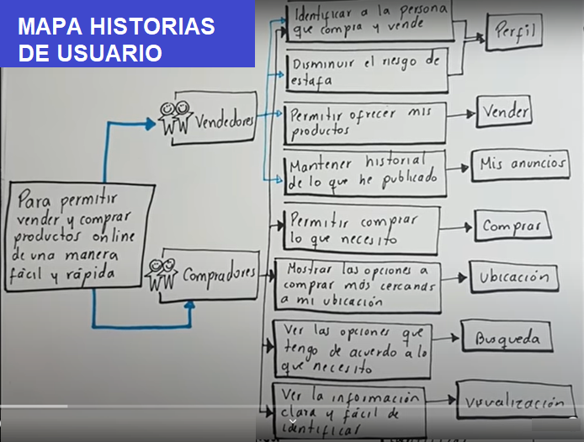

PASOS PARA CONSTRUIR EL MAPA:

1. Se identifican los QUÉ- OPERACIONES
2. Se desglosan en el equipo simultáneamente
3. 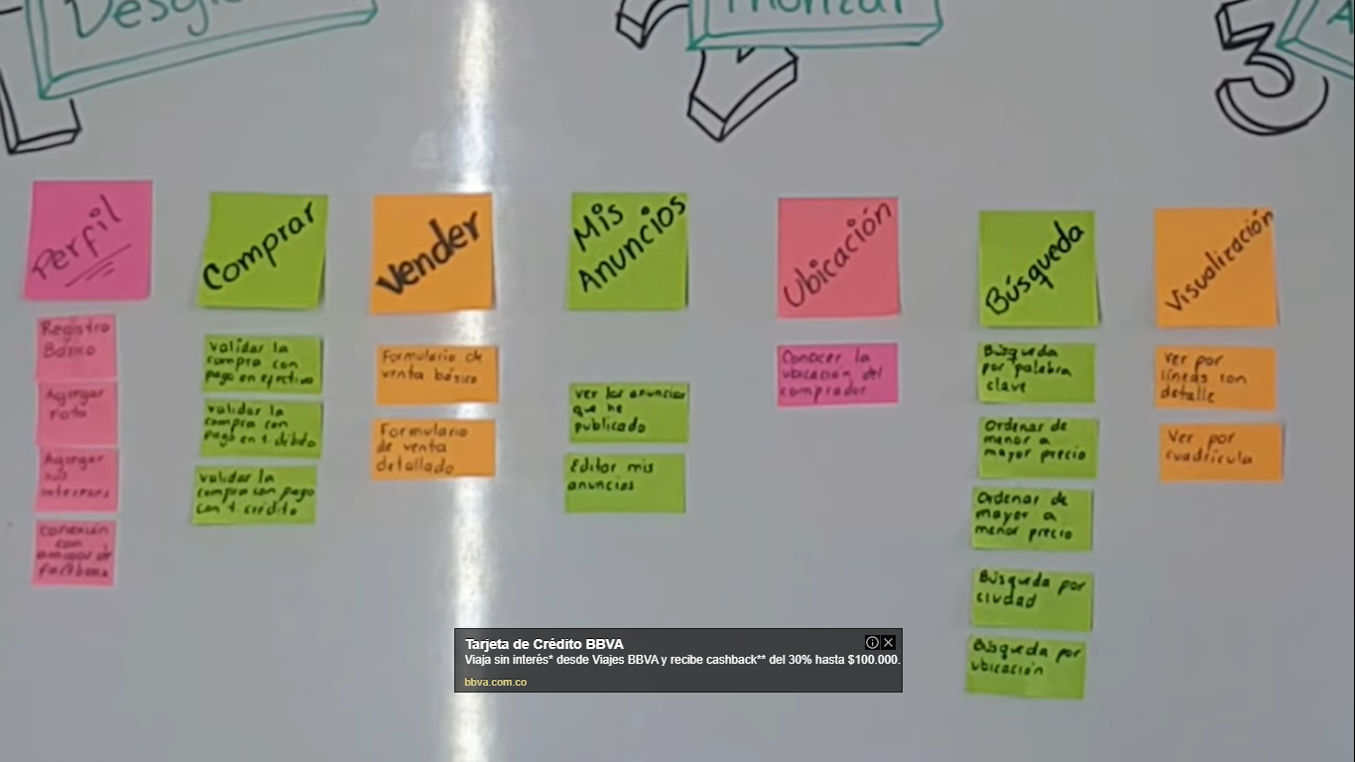
4. Se prioriza: cada equipo elige la forma de priorizar. EJEMPLO: MOSCOW (Must-Should-Could-Won´t)
5. Llegar a acuerdos para poder iniciar el proyecto
6. Se definen las versiones del proyecto: Es conveniente realizar varias entregas hasta llegar a la final para recibir retroalimentación de como va el avance del proyecto.